南京市2012年初中毕业生学业考试
历史试题（开卷）
一、单项选择题（本大题共30题，每题1分，共30分。）
1．半坡遗址是我国重要的原始农耕村落遗址之一，其原始居民
A．距今约一百七十万年 B．生活在北京周口店
C．住着干栏式的房子 D．主要粮食作物是粟
2．商鞅变法中，把乡、邑、聚合变成县。这一措施是
A．实行分封制 B．建立县制 C．奖励耕战 D．统一度量
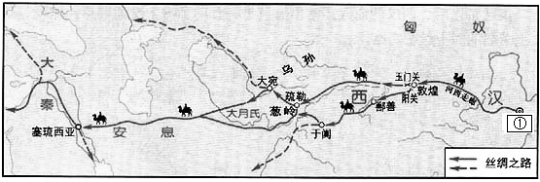
3．右图为西汉“丝绸之路”示意图，图中“①”处应为
A．长安
B．涿郡
C．临安
D．广州
4．南京时中国历史上有重大影响的六朝古都、十代都会。下列曾以此为都城的是
A．吴国 B．辽代 C．北宋 D．元朝
5．龙门石窟中的宾阳中洞建于北魏迁都洛阳后，洞中主佛服饰已具有明显的影响这一特点形成的历史事件是
A．昭君初赛 B．北魏孝文帝改革 C．文成公主入藏 D．成吉思汗统一蒙古
6．贞观初年，太宗常常告诫臣下不可浪费民力，他主张
A．统一铸造五铢钱 B．轻徭薄赋 C．废除丞相 D．闭关锁国
7．清乾隆年间，加强对西北地区管辖的措施是
A．设置台湾府 B．册封“班禅” C．设置驻藏大臣 D．设置伊犁将军
8．19世纪末的一场海战中，指挥致远舰全力装箱日舰．最终壮烈殉国的清朝将领是
A．林则徐 B．李秀成 C．左宗棠 D．邓世昌
9．1935年1月，党中央在遵义召开政治局扩大会议，这次会议
A．标志着新民主主义革命的开始 B．是建立农村革命根据地
C．肯定了毛泽东的正确主张 D．讨论抗战胜利后中国将走什么道路的问题
10．西安事变爆发后，张学良、杨虎城发表通电，提出“发动全国之整个抗战”，他们呼吁
A．变法维新 B．民主科学 C．团结抗日 D．和平建国
11．下列符合右侧材料中“基本任务”的军事行动是
A．挺进大别山
我军第二年作战的基本任务是：举行全国性的反攻，即以主力达到外线去，将战争引向国民党区域，在外线大量歼敌
———毛泽东《解放战争第二年的战略方针》（1947年）
B．发动辽沈战役
C．解放北平
D．解放南京
12．甲午战争后，宣传“物竞天择，适者生存”“世道必进、后胜于今”观点的启蒙思想家是
A．魏源 B．严复 C．鲁迅 D．陈独秀
13．某校历史兴趣小组开展了一次农村社会调查，就1952年全国粮食产量比1949增加40%以上的原因进行了分析，得出的正确结论是
A．土地改革的完成 B．三大改造的基本完成
C．人民公社化运动的开展 D．最低生活保障制度的建立
14．胡锦涛曾引用诗句“大鹏一日同风起，扶摇直上九万里”，鼓舞和祝福深圳人民。1992年，为深圳“扶摇直上”再添动力的是
A．“一五”计划的执行 B．大跃进运动的发动
C．经济特区的建立 D．“南方谈话”的发表
15．改革开放以来，在实现祖国统一大业方面取得的成就有
①西藏和平解放 ②提出“一国两制” ③香港、澳门回归 ④海峡两岸的交往日益密切
A．①②③ B．①②④ C．①③④ D．②③④
16．下列有关新中国外交成就的表述中，错误的是
A．1953年提出和平共处五项原则 B．1955年，在万隆会议上提出“求同存异”方针
C．1971年，与美国正式建立外交关系 D．2001年，承办亚太经合组织会议
17．2004年，有位中国水稻专家获得“世界粮食奖”，他是
A．宋应星 B．詹天佑 C．邓稼先 D．袁隆平
18．雅典奴隶主民主政治发展到古代世界的高峰是在
A．公元前5世纪后半期 B．公元前2世纪 C．2世纪 D．10世纪
19．信徒成为穆斯林的宗教产生于
A．古代埃及 B．阿拉伯半岛 C．意大利 D．古代印度
20．15、16世纪西欧国家开辟新航路与郑和下西洋相比，不同点是
A．得到统治者支持 B．使用指南针辨别方向
C．促进资本主义发展 D．到达非洲东海岸
21．17世纪。“确认国王只能根据议会制定的法律来执政”的法律文献是
A．《汉谟拉比法典》 B．《权利法案》 C．《人权宣言》 D．《解放黑人奴隶宣言》
22．18世纪后半期，英国成为世界最大的殖民国家，获得了巨大的海外市场，在此过程中英国打败的竞争对手有
①西班牙 ②美国 ③荷兰 ④法国
A．①② B．①③④ C．②③④ D．①②③④
23．18世纪60年代，英国率先开展工业革命，引发这场革命的发明是
A．珍妮机 B．火车机车 C．发电机 D．内燃机
24．农奴制改革是俄国历史发展的重要里程碑，下列属于这次改革内容的是
A．废除农奴制 B．废除君主制度 C．废除贵族世袭制 D．废藩置县
25．引起右表数据变化的主要因素是
A．发展商品经济
年代 | 1929 | 1930 | 1937
户数（百万户） | 1.0 | 6.0 | 18.5
占农户总数（%） | 3.9 | 23.6 | 93.0
苏联农民加入集体农庄户数及比例
B．实行农业集体化
C．赫鲁晓夫改革
D．戈尔巴乔夫改革
26．按第二次世界大战进程先后顺序列，正确的是
①建立国际反法西斯联盟 ②攻克柏林战役 ③德国进攻波兰 ④斯大林格勒战役
A．①③②④ B．②④③① C．③①④② D．④②①③
27．2012年5月30日，希腊一想民意调查显示，有超过八成的民众希望希腊留在欧元区，将“欧元”作为单一货币组织是
A．国际联盟 B．联合国 C．北大西洋公约组织 D．欧洲联盟
28．20世纪五六十年代，日本经济持续高速发展的外在原因是
A．美国的扶持 B．允许土地买卖 C．实行“科技立国”政策 D．发展“新经济”
29．肯尼迪在会议古巴导弹危机是曾说：“觉得核战争在那天比在核时代的任何时候都逼近”，这一危机反映的世界政治局面是
A．凡尔赛体系 B．华盛顿体系 C．美苏冷战 D．一超多强
30．列夫·图尔斯泰被列宁成为“俄国革命的镜子”，下列属于他的代表作的是
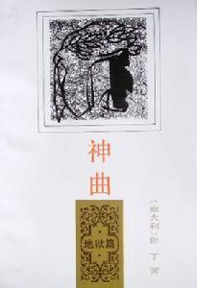
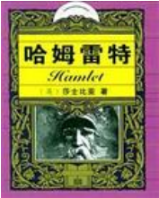
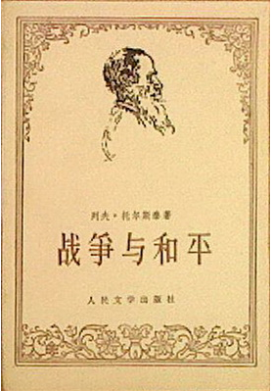
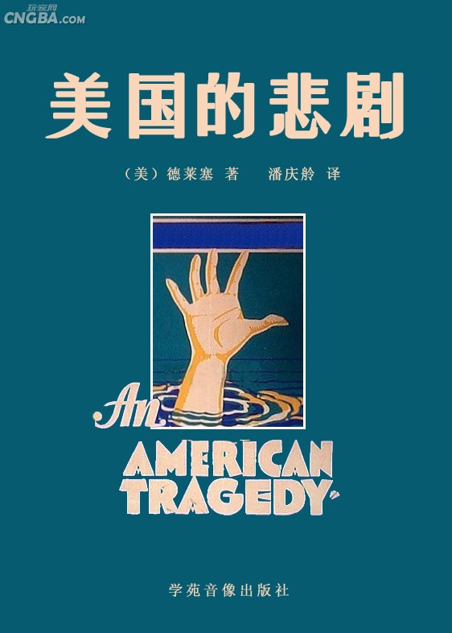
A B C D
二、非选择题（本大题共3题，第31题8分，第32题10分，第33题12分，共30分）
31．（8分）结合材料和所学知识，回答问题：
（1）___朝时期的人们刻写在龟甲或兽骨上的文字，被称为_____，有文字可考的历史由此开始。（2分）
（2）西周青铜器毛公鼎内刻有近500个文字，这种铸刻在青铜器上的文字又叫做“_____”。（1分）
（3）秦统一后，_____（人物）下令把_____作为全国规范文字。后又推行笔画更为简单的隶书。（2分）
（4）东汉末年，书法逐渐成为一种艺术。魏晋时期，楷书．草书．行书流行，东晋王羲之的《_______》，被称为“天下第一行书”。唐朝颜真卿、__________，分别创立“颜体”、“柳体”。（2分）
（5）谈谈你对汉字或书法艺术的认识。（1分）

32．（10分）近代中国、经济、政治、社会生活具有明显的近代化去世。阅读下列材料，结合所学知识。回答问题：
材料一
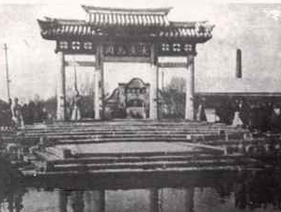
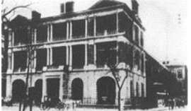
轮船招商局
大生纱厂
材料二 几年伟大的革命先行者孙中山先生！——纪念他在辛亥革命时期，领导人民推翻帝制．改成为等社会丰功伟绩。
——毛泽东《纪念孙中山先生》
材料三 轮船、火车等新兴交通工具的实用，报刊传媒与近代出版业的蓬勃发展，剪发辫、改称谓等社会风尚的革新。……近代中国社会生活发生了巨大变化。
——华东师大版《中国历史》八年级
- 材料一中“轮船招商局”创办人是谁？（1分）请再举一家洋务派创办的民用企业。（1分）“大生纱厂”的创办人是谁？（1分）为挽回国家利益．发展工商业，他提出什么口号？（1分）

- 材料二中提及了孙中山先生的哪些 “丰功伟绩”？（2分）

- 从材料三中，列举“新兴交通工具”和“社会风尚的革新”的表现各一例。（2分）
近代中国出版业中，历史最长、规模最大的文化出版机构是什么？（1分）

- 综上所述，近代中国社会的发展趋势是什么？（1分）

33．（12分）20世纪是人类历史上一个伟大的世纪。结合所学知识。回答问题（每空1分）

（1）社会主义模式的产生与探索资本主义模式的发展与变化
①1917年11月，俄国爆发____（革命名称）世界上第____个社会主义国家诞生。
②1933年，罗斯福实行新政，加强_____对经济的干预和指导。
③1974年，中共____（会议）的召开，标志着中国进入社会主义现代化新时期。

⑧____年，印度独立。
⑨1990年，____独立，帝国主义在非洲的殖民体系最终崩溃
⑩1999年底，____从美国手中收回运河的全部主权。
20世纪
人类历史掠影
（2）第二次工业革命成果广泛
第三次科技革命的方兴未艾
④1903年，美国莱特兄弟终于_______
⑤______（时间）第三次工业革命，在促进经济增长的要素中_________所占的比重不断增加

（3）经济全球化不断发展
世界格局走向多极化
⑥1995年，_____（组织名称）成立，希望实现世界贸易的自动化。
⑦欧盟、日本、中国和_____等成为牵制美国称霸世界，促进世界格局多极化的重要力量
亚非拉国家的独立和振兴

历史参考答案及评分标准
一、单项选择题：
题号 | 1 | 2 | 3 | 4 | 5 | 6 | 7 | 8 | 9 | 10
答案 | D | B | A | A | B | B | D | D | C | C
题号 | 11 | 12 | 13 | 14 | 15 | 16 | 17 | 18 | 19 | 20
答案 | A | B | A | D | D | C | D | A | B | C
题号 | 21 | 22 | 23 | 24 | 25 | 26 | 27 | 28 | 29 | 30
答案 | B | B | A | A | B | C | D | A | C | C
二、非选择题：
31．（8分）
（1）商（殷）（1分）；甲骨文（1分）
（2）金文（铭文）（1分）
（3）秦始皇 （嬴政）（1分）；小篆（1分）
（4）兰亭序（1分）；柳公权（1分）
（5）汉字：历史悠久；由繁到简；有利于文化传承与发展；有利于国家统一
书法：实用功能；审美功能
（任答一点，其他答案言之有理亦可得分）（1分）
32．（10分）
（1）李鸿章（1分）；铁厂或湖北织布局（其他洋务派创办的民用企业）（1分）；
张謇（1分）；实业救国（1分）
（2）领导辛亥革命；推翻帝制；建立共和国（建立中华民国）（任答两点）（2分）
（3）轮船或火车（1分）；剪发辫或改称谓（1分）；商务印书馆（1分）
（4）近代化（其他答案言之有理亦可得分）（1分）
33．（12分）
（1）①十月革命（1分）；一（1分）
②国家（政府）（1分）
③十一届三中全会（1分）
（2）④飞机（1分）
⑤20世纪四五十年代（1分）；科技进步（1分）
（3）⑥世界贸易组织（WTO）（1分）
⑦俄罗斯（1分）
（4）⑧1947（1分）
⑨纳米比亚（1分）
⑩巴拿马（1分）

